课题 | §11.1杠杆（第2课时） | 执教 | 陆子刚
课题 | §11.1杠杆（第2课时） | 备课时间 | 2016年8月31日 星期三
课题 | §11.1杠杆（第2课时） | 上课时间及课时安排
教学目标 | 1.理解杠杆的平衡条件，能通过探究实验总结出杠杆的平衡条件。  2.会用杠杆平衡条件进行计算。  3.了解杠杆的应用，会对杠杆进行分类。 | 重点与难点 | 1.自主探究杠杆的平衡条件。会用杠杆平衡条件进行计算。  2.能从常见的工具中对杠杆进行分类，了解杠杆的应用。
教学目标 |  | 课前准备 | 杠杆平衡条件实验装置。
教材分析：
学生在上节课学习了杠杆以及杠杆的五要素，本节课通过实验探究，让学生总结出杠杆的平衡条件，培养学生动手能力以及总结归纳的能力，并能利用杠杆平衡条件进行简单计算。通过对杠杆平衡条件的进一步分析，发现利用杠杆可以省力但费距离，省距离但费力，所以能将杠杆按照作用分为三类，再让学生分别例举生活中的杠杆原理，并进行匪类，加深学生对这三类杠杆的理解。

教学板块 | 展开教学的过程 | 备注
一．引入新课 | 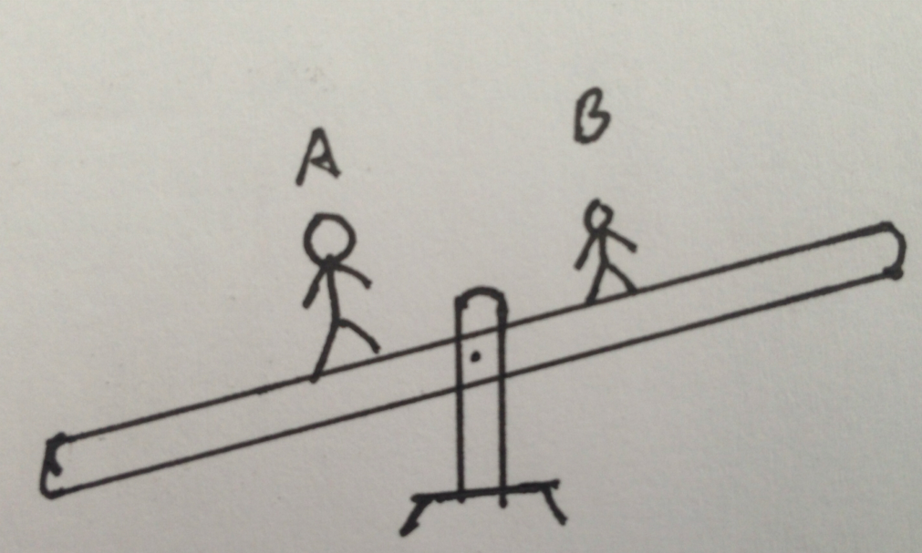  【创设情景】翘翘板，小孩要把大人跷起来，小孩应往哪站？你的依据的原理是说明？本节课我们就来探讨一下其中的奥秘.。  首先我们来了解一下什么是“杠杆平衡状态”。  ★杠杆平衡状态：杠杆静止或匀速转动
二．杠杆平衡条件  三．“杠杆平衡条件”的简单应用 | 【探究活动】：杠杆平衡条件  1.介绍实验中所用杠杆及其他实验器材并组装实验器材。  2.调节杠杆在水平位置处于平衡状态。  ①方法：调节平衡螺母（哪边高就往哪边调）  ②理由：使杠杆重心落在支点上，使重力的力臂为零，目的是消除杠杆自重对实验的影响。  3.设计表格（书），进行实验，在杠杆左右分别挂上不同数量的钩码，并调节钩码的位置，使杠杆仍处于水平位置。  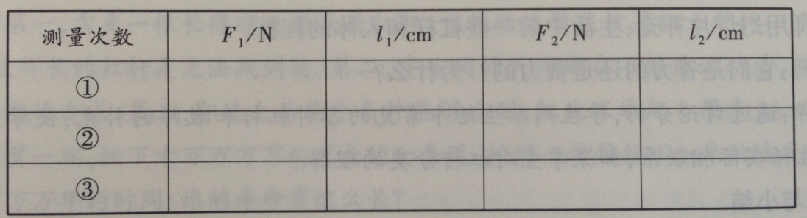  4.分析数据总结出杠杆平衡条件：  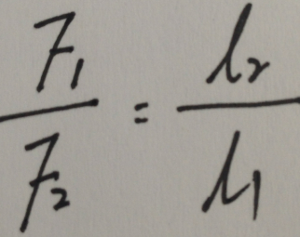  动力×动力臂=阻力×阻力臂  (F1×L1=F2×L2) 或  5.实验讨论：  ①为什么 实验中同样在杠杆处于水平位置且用弹簧测力计竖直向下拉杠杆使杠杆平衡时来探究杠杆平衡条件？  目的：便于直接在杠杆上读出力臂大小。  ②为什么要完成多次实验？  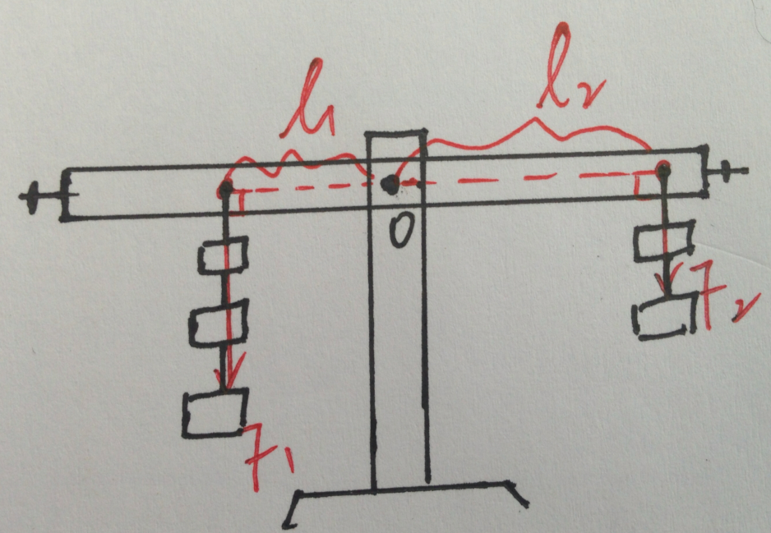  避免实验数据存在偶然性，进行多次实验，寻找杠杆平衡的普遍规律。  1.课本P.6例题：  练习  2.分析“杠杆平衡条件”结合“跷跷板”和“阿基米德的名言”：我们可以用较小的力产生较大的力（用较小的动力克服较大的阻力）——引出“杠杆分类”  3. 若杠杆不满足平衡条件：  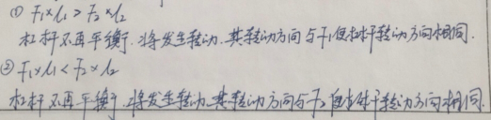 | 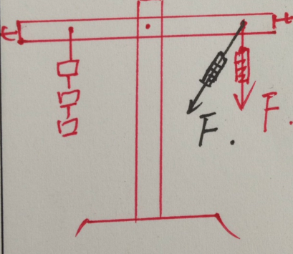

课后反思

